**Programul de licență - „Informatică economică” cu predare în limba română**

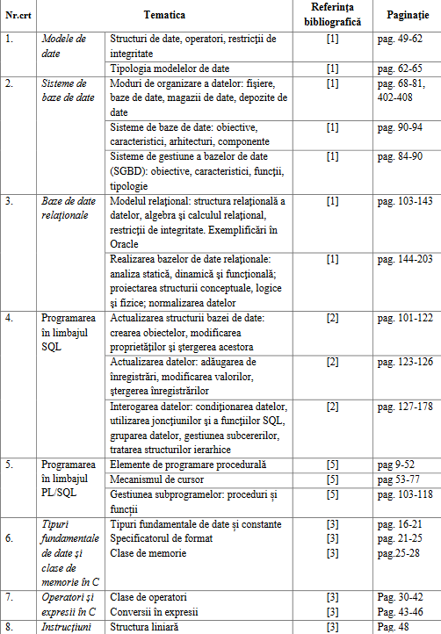



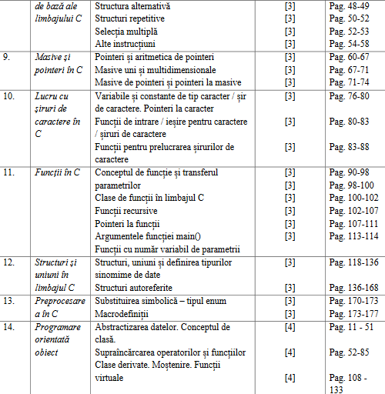



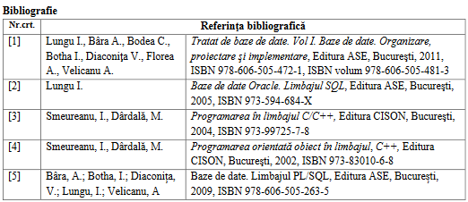



1. <https://opac.biblioteca.ase.ro/opac/bibliographic_view/170345>
2. <https://opac.biblioteca.ase.ro/opac/bibliographic_view/231558;jsessionid=B52BDD6A8162EDC2FE51DC362ECAE7D4>
3. <https://kupdf.net/download/programarea-in-limbajul-c-c_596d31bcdc0d60a81da88e76_pdf>
4. <https://opac.biblioteca.ase.ro/opac/bibliographic_view/165885>

GALBEN-COMPLET

PORTOCALIU-INCOMLPLET (vezi sus cu rosu pag lipsa)

Cartea 2 arre cod in SQL: de revizuit